O B U K A
KANCELARIJSKO POSLOVANJE
Multimedijalna sala
Opština Tivat
11.09.2024. godine

U saradnji sa Upravom za ljudske resurse, Opština Tivat je organizovala obuku na temu ,,KANCELARIJSKO POSLOVANJE“, koja je održana 11.09.2024.godine u Multimedijalnoj sali Opštine Tivat.
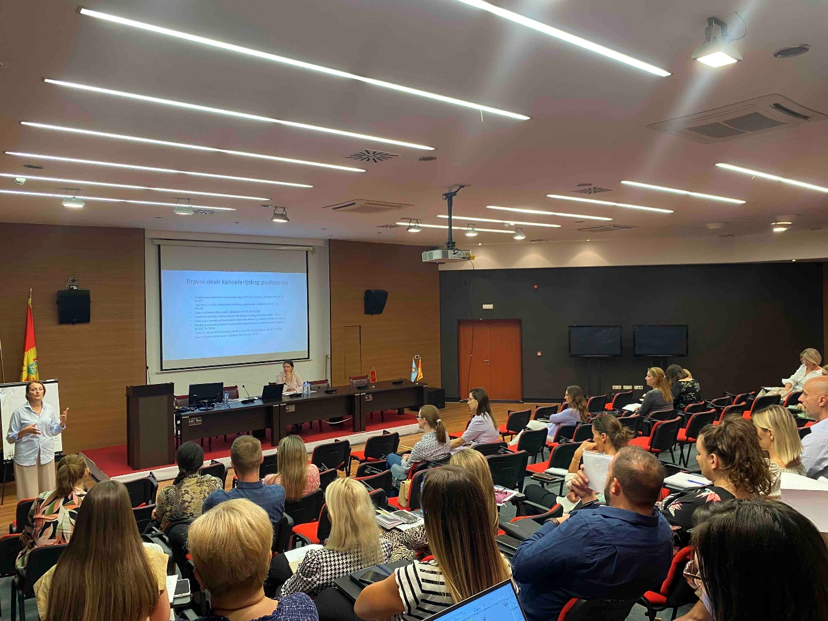
Cilj obuke je bio da se predstavi pravni okvir kancelarijskog poslovanja, definišući šta kancelarijsko poslovanje sve obuhvata, koje su osnovne evidencije i kako se one vode. Na konkretnim primjerima polaznicima je objašnjen metod klasifikacije i evidentiranja akata u odnosu na sadržinu materije. Istaknut je značaj unapređenja radnih vještina u cilju pružanja kvalitetne usluge građanima i efikasnog upravljanja dokumentacijom.
Polaznici su sa zadovoljstvom učestvovali u diskusiji i podijelili sa kolegama i predavačima svoje nedoumice. Preporuka je razvoj informacionog sistema koji bi omogućio brže prikupljanje, obradu i razmjenu informacija.
Iz Opštine Tivat i javnih preduzeća čiji je osnivač Opština su prisustvovala 34 polaznika.
Predavači su bili Dragica Anđelić i Nataša Barović.

